6.18-01/280425-20
28.04.2025
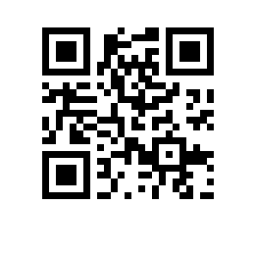

Об утверждении состава аттестационной комиссии и секретаря аттестационной комиссии на 2024-2025 учебный год для образовательной программы «Когнитивные науки и технологии: от нейрона к познанию» Института когнитивных нейронаук

ПРИКАЗЫВАЮ:

- Утвердить аттестационную комиссию и секретаря аттестационной комиссии для образовательной программы магистратуры «Когнитивные науки и технологии: от нейрона к познанию», направления подготовки 37.04.01 Психология, Института когнитивных нейронаук, очной формы обучения в следующем составе:
председатель - PhD, директор Института когнитивных нейронаук, директор центра нейроэкономики и когнитивных исследований Института когнитивных нейронаук, руководитель академического совета образовательной программы «Когнитивные науки и технологии: от нейрона к познанию» Шестакова А.Н.,
члены комиссии:
- Ключарев В.А., доктор психологических наук, ведущий научный сотрудник, заведующий международной лабораторией социальной нейробиологии Института когнитивных нейронаук, профессор департамента стратегического и международного менеджмента Высшей школы бизнеса, научный руководитель образовательной программы «Когнитивные науки и технологии: от нейрона к познанию»,
- Моисеева В.В., кандидат биологических наук, заместитель директора, ведущий научный сотрудник центра нейроэкономики и когнитивных исследований Института когнитивных нейронаук, ведущий научный сотрудник международной лаборатории социальной нейробиологии Института когнитивных нейронаук,
секретарь – Зинченко О.О., кандидат психологических наук, старший научный сотрудник центра нейроэкономики и когнитивных исследований Института когнитивных нейронаук, доцент департамента психологии Факультета социальных наук, академический руководитель образовательной программы «Когнитивные науки и технологии: от нейрона к познанию».

Заместитель директора центра
нейроэкономики и когнитивных исследований
Института когнитивных нейронаук В.В. Моисеева

